シャンテ八千代のシャンソン講座
エディット・ピアフの生涯 ２回シリーズ
２０世紀最大の歌手と云われ没後５０年経った今も、内外で絶大な人気を誇るピアフ！
数奇な運命と伝説、繰り返される愛の遍歴を幾多の映像と文献から読み解きます。

（１）９月１５日（土）14時開場 14時半～16時半 ＠￥３，５００－（１Ｄ付）
～伝説の誕生の時から“愛の讃歌”まで～
大道芸人の子供として生まれ、街角に立って歌う事で生きてきたピアフはその“黄金の声”と“魂の叫び”で瞬く間にフランスシャンソン界のスターダムに登りつめる。けれどその栄光の頂点に待ち受けたのは最愛の人の事故死だった。
「たばこ」「雀のように」「アコーディオン弾き」「バラ色の人生」「愛の讃歌」

（２）１１月２４日（土）14時開場 14時半～16時半 ＠￥３，５００－（１Ｄ付）
※2回ご予約の優待価格！＠￥２，８００-
～“愛の讃歌”から最期の時まで～
決して失われてはいけなかった愛の喪失、絶望の底でアルコール中毒、麻薬中毒、交通事故と人生に翻弄されながらも、いくつもの優れたシャンソンを世に送り続けたピアフの愛。波乱万丈のピアフの後半と歌い続ける事への想い。
「いつかの二人」「パダンパダン」「水に流して」「モン・デュー」
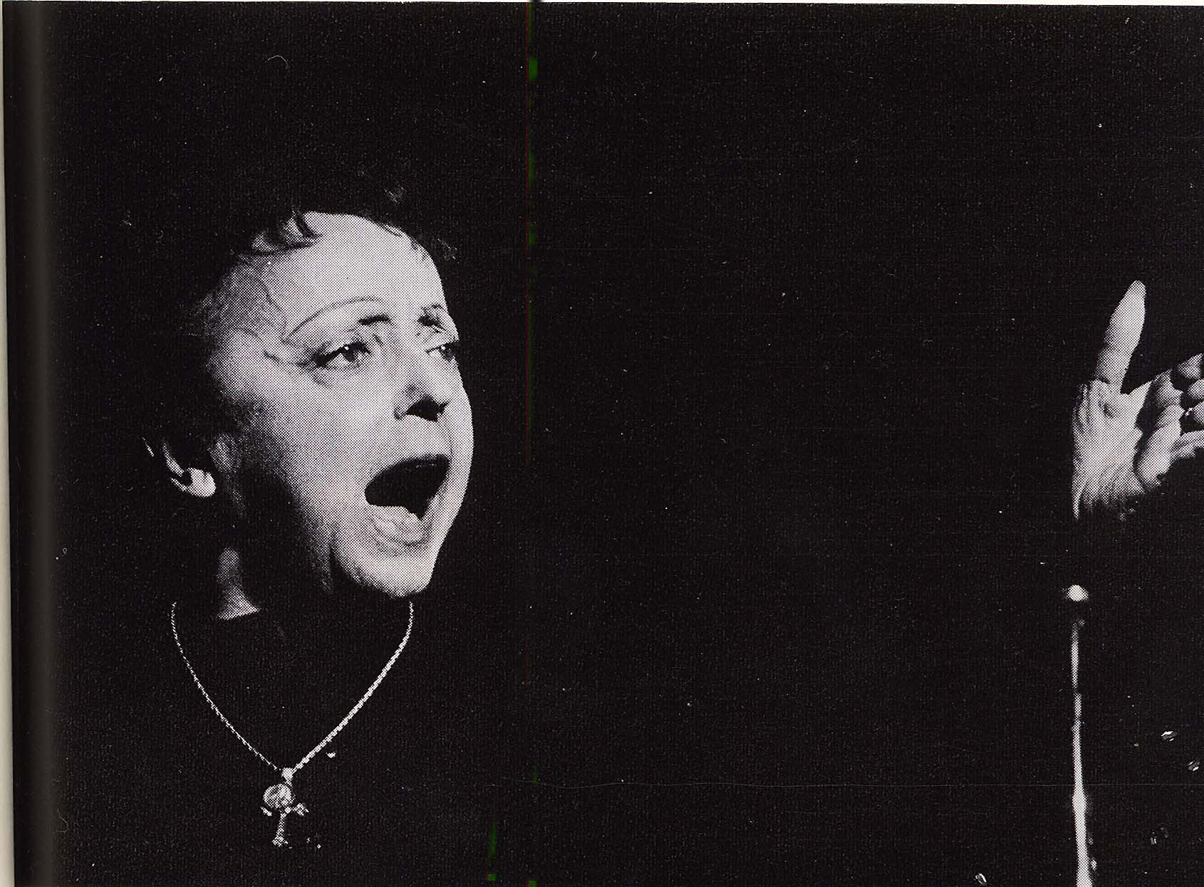
★映像とお話し：松浦進一
(音楽プロデューサー・元「銀巴里」店長)
★歌：秋篠樹里亜（シャンソン歌手・講師）

問合・申込☎：０９０－５４４５－５１９３ オノザワ
※要予約 ３０名様 自由席 （当日払）
（注）完全予約制につき、３日前よりキャンセル料が発生いたします！ご連絡はお早目にお願いいたします。

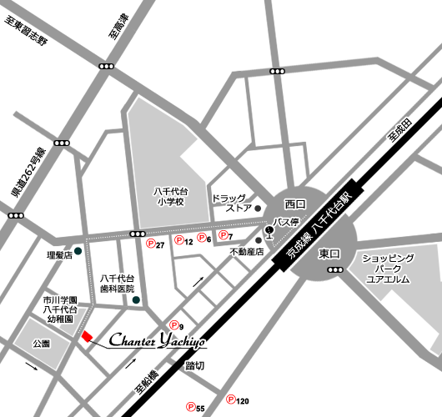
＜会場地図＞シャンテ八千代
八千代市八千代台西3-3-9 ☎０４７－４０９－０１７１
京成線八千代台駅西口徒歩５分（市川学園八千代台幼稚園前）
http://www.chanter-yachiyo.com/
★徒歩でご来店のお客様へ≪最短コース５分≫
駅前左手バス停角の不動産屋を左折してください。すぐにパチンコ屋がありますので、まっすぐ２分程お進みください。
小さな交差点に出ます。右手の前方に八千代台歯科医院が見えますので、その左脇の緩やかな坂道を３０ｍほど下りきります。市川学園八千代台幼稚園にぶつかりますので、左折してください。幼稚園の園庭前が、シャンテ八千代です。
★お車でのご来店はコインパーキングをご利用下さい。

